MÔN GDTC LỚP 9 – TUẦN 4
BÀI TDLH 45 NHỊP
1.NAM TỪ NHỊP 1 ĐẾN NHỊP 23 (ÔN TẬP)
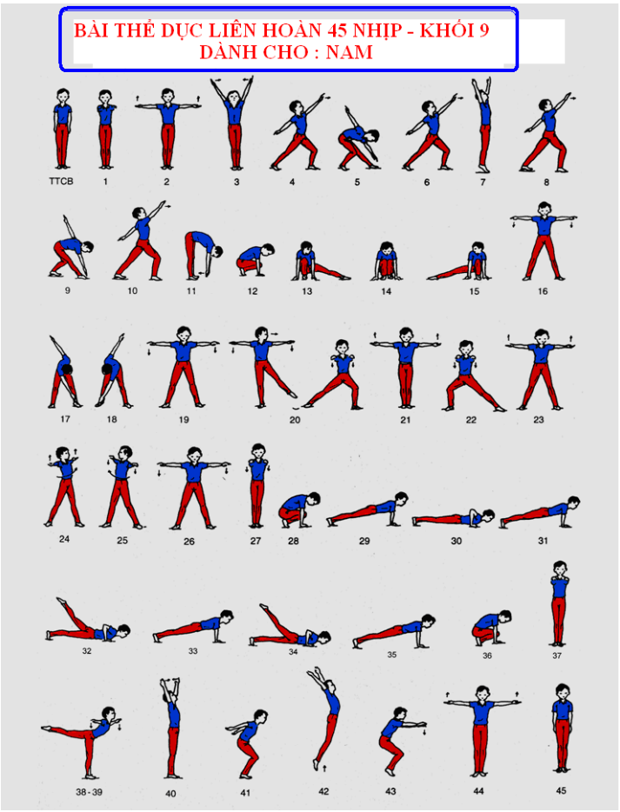
2.NỮ TỪ NHỊP 1 ĐẾN NHỊP 22 (ÔN TẬP)
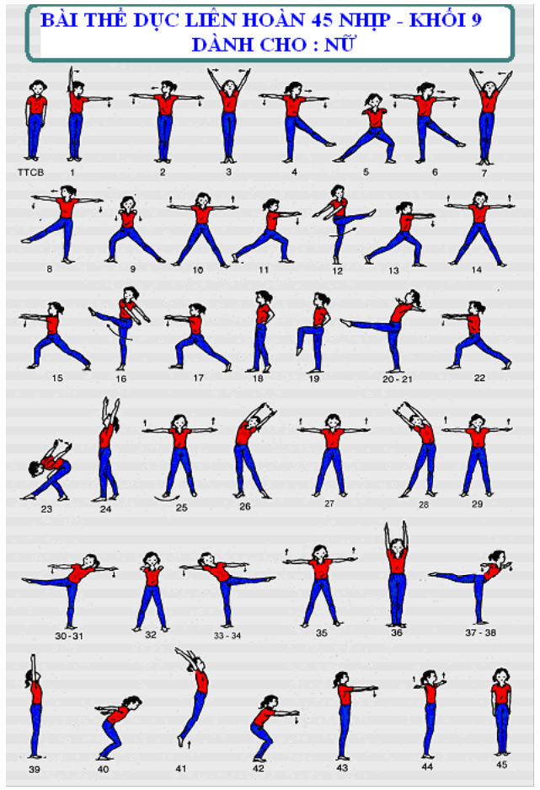
3.HƯỚNG DẪN HS MỘT SỐ BÀI TẬP PHÁT TRIỂN THỂ LỰC TẠI NHÀ:
NHẢY DÂY NHANH, NHẢY DÂY BỀN

